远不止小游戏，深度剖析TON在支付赛道的战略野心

作者：Satou

在区块链领域，The Open Network (TON) 以其独特的优势和深厚的用户基础，逐渐在支付赛道中崭露头角。2024 年，TON 生态在多个方面展现出强劲的增长势头。根据最新数据显示，截至 2024 年 7 月 21 日，TON 网络上已发行的 USDT 超过 730M，成为推动 TON 支付生态发展的重要动力。此外，TON 游戏平台如 Notcoin、Hamster Kombat 和 Catizen 等项目也取得了显著成就，分别吸引了 3500 万、2.3 亿和 2500 万用户。

随着 TON 生态的不断成熟和扩展，其在 DeFi、GameFi 以及 SocialFi 等多个领域的应用前景愈发明朗。CGV research 团队深入剖析 TON 在支付赛道的「野望」，探讨其如何利用自身优势，克服挑战，实现在加密资产管理和 DeFi 领域的长远发展。

### TON 独特优势：背靠 Telegram 广大的用户群

据 Statista 数据显示，截至 2024 年 4 月，Telegram 的月活用户为 9 亿，位列全球社交网络榜单第八。与之相比，据 token terminal 估计，当前月活跃地址数最多的公链为 solana，有 1400 万月活跃地址，还不足 Telegram 用户的 2%。

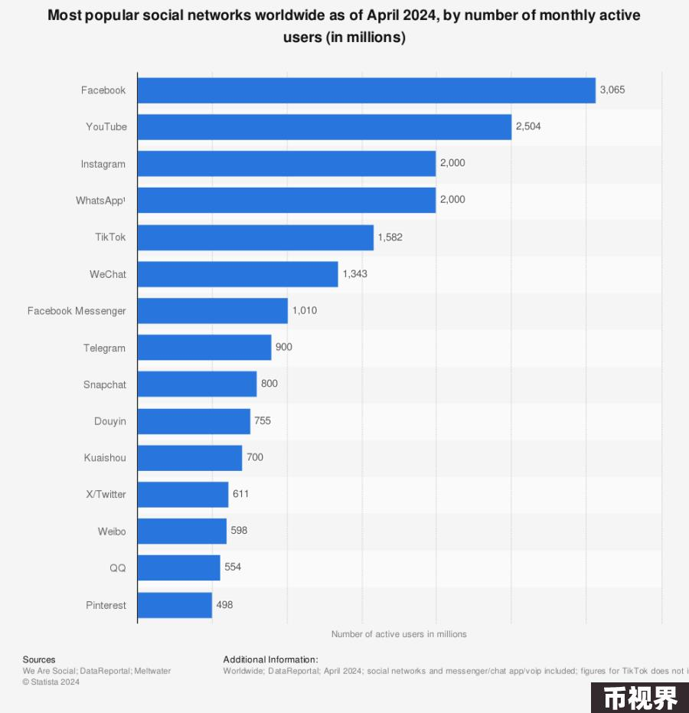

从用户地区分布来看，除了 Telegram 软件的发源地俄罗斯与乌克兰、以及人口结构多元的美国以外，Telegram 的用户主要分布在东南亚、非洲、拉美等发展中国家。

根据用户画像来看，Telegram 具有庞大的用户量，但是用户的人均收入较低，这使得 Telegram 更适合承载与流量相关的业务，而不是服务高净值人群。

与其他社交网络项目相比，Telegram 在很早期就推出了自己的加密公链，并且公链与社交网络进行了强绑定。

几经波折之后，2023 年 Telegram 官方宣布将 TON 区块链作为其 Web3 基础设施的首选，并计划将其整合到 Telegram App 界面中。与之相对比的，是 Facebook 推出的 Libra（Diem）加密货币网络，在历经两年半的各种挫折与监管压力后，宣布不再启动。

此外，Telegram 保护隐私与无监管的特点使得其对加密货币更加友好，在一定程度上也承载了无法通过监管审查的灰色产业，而这些灰色产业正是加密货币早期的广泛应用场景，因此 Telegram 上承载了大量的加密用户。

总的来看，TON 生态借助 Telegram，从一开始就具备发展加密货币的先发优势。

### 流量如何变现：TON 小游戏现状概览

与以太坊上风靡一时的【清真派】全链游戏（Fully Onchain Game）相比，近期 TON 上爆火的可能是全链下游戏（Fully Offchain Game），一些休闲类（甚至可能略显低龄化）的小游戏，通过经济激励来吸引用户。清真派全链游戏采用自治世界的宏大叙事，通过潜在的文化认同来吸引用户，但往往无法获得大量的用户采用。TON 上的小游戏则更加纯粹，打开手机，点击几下屏幕，然后你能够获得 1 个积分，积分未来能够兑换具有真实价值的代币。

近期，TON 游戏项目的爆火似乎让我们看到了行业的无限潜力。

Notcoin 打开了赛道的想象空间，而 Hamster Kombat 在流量的道路上一骑绝尘，Catizen 则更加精细化、更加可持续，也代表了未来的发展方向：不能只有点点点，而需要从第一天起建立现金的飞轮。

一方面，简单的游戏设计让更多用户能够参与到游戏中来，进而实现更好的用户数据。另一方面，由于游戏设计的简单性，刷量成本低，数据可能存在较大水分。

未来，TON 生态的小游戏项目方必然要从比拼简单的用户流量转向比拼用户流量的转化率，这不仅需要更加优质的游戏设计，也需要通过精巧的货币化系统来获取持续现金流，保持可持续发展的能力。

### 从官方渠道窥探发展重心

根据 TON 官网页面显示，Mini Apps、GameFi、DeFi 是官方想要 onboarding 的重点产品类型。

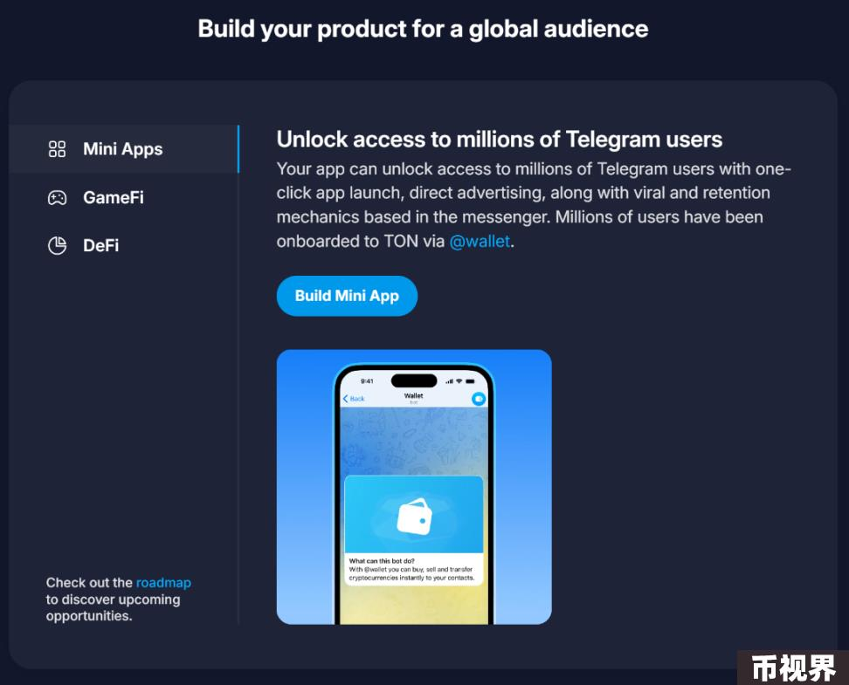

TON 基金会的 Grants 计划中，也明确提到支持这几个类别，还给出了每个类别的产品示例，下面摘出重点的语句。

Telegram Mini Apps: Social Web3 Use Cases

DeFi

GameFi

We are always happy to support web3 games with easy onboarding, viral social mechanics, referral programs, elements of competition (squads, leaderboards, group challenges) and exciting gameplay.

根据上述内容，由 TG 内置的 Mini App 支持的 Social Web3 用例将会是发展的重点；对于 DeFi，TON 生态希望丰富 DeFi 生态的应用类型；对于 GameFi，TON 生态能够在用户 onboarding、病毒式社交传播、邀请制、竞争制等社交玩法上为游戏提供帮助。

### 预测短期未来，TON 生态的红与黑

#### 为什么【暂时】不是 DeFi

DeFi 赛道是否爆发，一个关键的指标在于 TVL。从当前公链的数据来看，以太坊一骑绝尘，以 60B 的 DeFi TVL 超过其他所有公链 DeFi TVL 的总和。其一在于以太坊原生资产 ETH 的价值高，使得 DeFi TVL 水涨船高；其二在于 DeFi 生态的完备，几乎所有的 DeFi 创新都是在以太坊上发生的；以太坊还通过 Wrapped Token 的方式引入了大量的 wBTC，这也补充了 DeFi 的流动性；最后，以太坊引入的 staking&restaking 机制使得大量的 LST/LRT 被发行出来，造出了大量的 TVL。

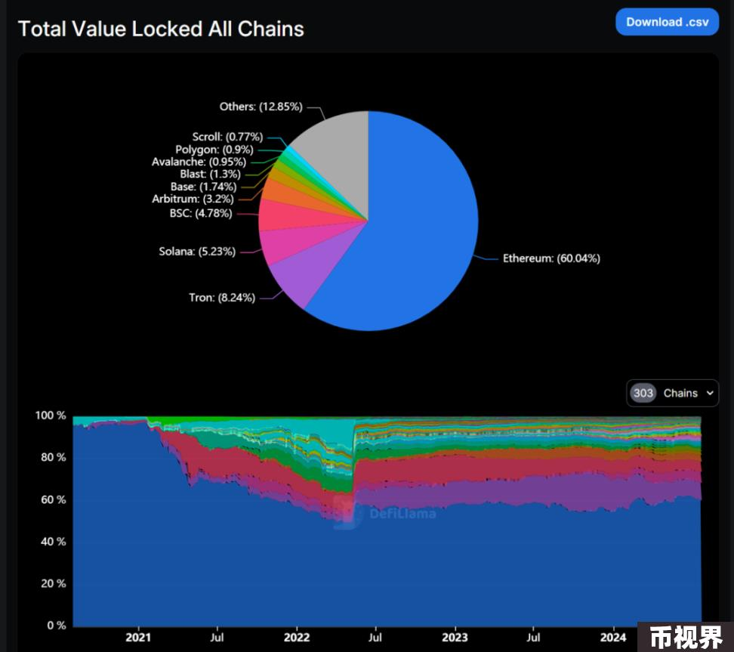

对于 TON 来讲，当前链上的第一大资产为 Toncoin，市值约为 17.5B，而第二大的资产应该为 Tether 授权发行的 USDT，于 7 月 21 日超过 730M，在所有区块链中排名第五。而根据 DefiLlama 的数据显示，TON 生态当前的 TVL 为 757M，显示出明显的不足。

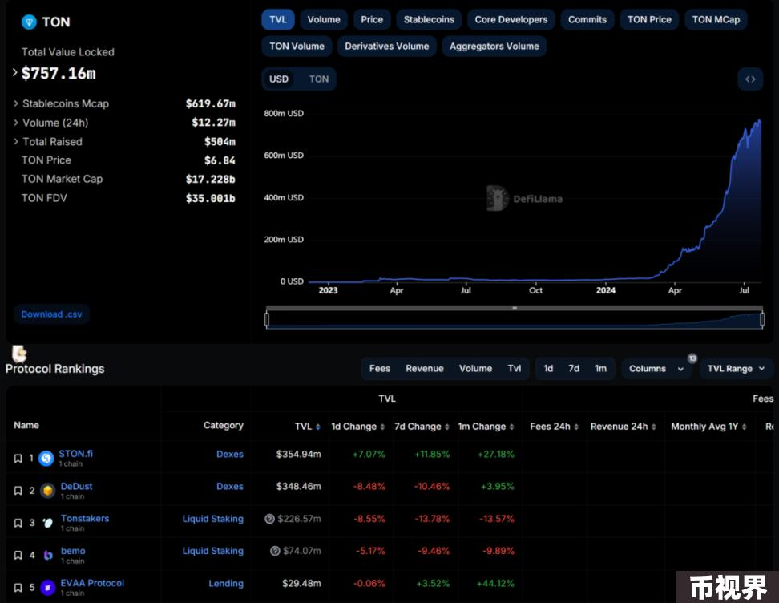

在 CGV Research 团队看来，TON 生态 DeFi 的爆发还缺乏以下条件：

而这些条件，都与 Telegram 最大的优势——用户流量不相关，相当于放弃了自己最大的护城河，可能事倍功半。

#### 为什么是支付

原生的 USDT 正在以极高的增长速度在 TON 网络发行，正如之前所提到的，截至 7 月 21 日，已发行 730M 枚 USDT。当前，发行 USDT 最多的链是 Tron 波场，TRC20-USDT 已经发行超过 60B。从 Tron 的数据，我们能够窥探稳定币支付赛道的庞大潜力。

TRON ⽹络拥有超过 2.35 亿⽤⼾，交易量超过 78 亿笔，一年手续费（网络费用）收入 4.5 亿美元，平均每天有 2-300 万个⽤⼾账⼾转账 100 亿美元以上。TRON 上的⼤多数 USDT 持有者都是「散⼾」或⼩持有者。余额低于 1,000 美元的持有者有 5260 万，甚⾄在 2022 年熊市期间还在增⻓。相⽐之下，$1K-$10K 群体拥有 35.9 万持有者。

从链上活动来看，Tron 的链上交易基本是 USDT 转账，DeFi 采用较低，NFT 几乎没有，其他公链火热的 LST/LRT、Memecoin 则根本没有，但是依然支撑起了 78 亿的交易量。可以说，Tron 就是为稳定币支付而生的公链。

而究其原因，Tron 能够获得如此大规模的稳定币支付采用，核心在于：

TON 上的支付业务，相比较 Tron，有以下优势：

而 TON 基金会也在积极地推动 USDT 在 TON 上的应用：

同时，支付也将作为关键的原语，为 Telegram Mini App 赋能，服务于各种类型的 Social Web3 Use Cases。举例而言，创作者经济（SocialFi）需要支付来完成订阅、打赏功能；电子商务需要支付来完成商品的购买。而更加重要的是，Telegram Mini App 有望成为 Web3 版的 AppStore，而 AppStore 需要支付功能完成付费应用的管理。而 Telegram 未来可能会效仿苹果，对登录其 AppStore 的应用的付费服务进行手续费抽成，进一步多元化盈利模式。

当前，TON 已经接入了多个第三方支付服务平台，让商家能够以各种方式接受支付。

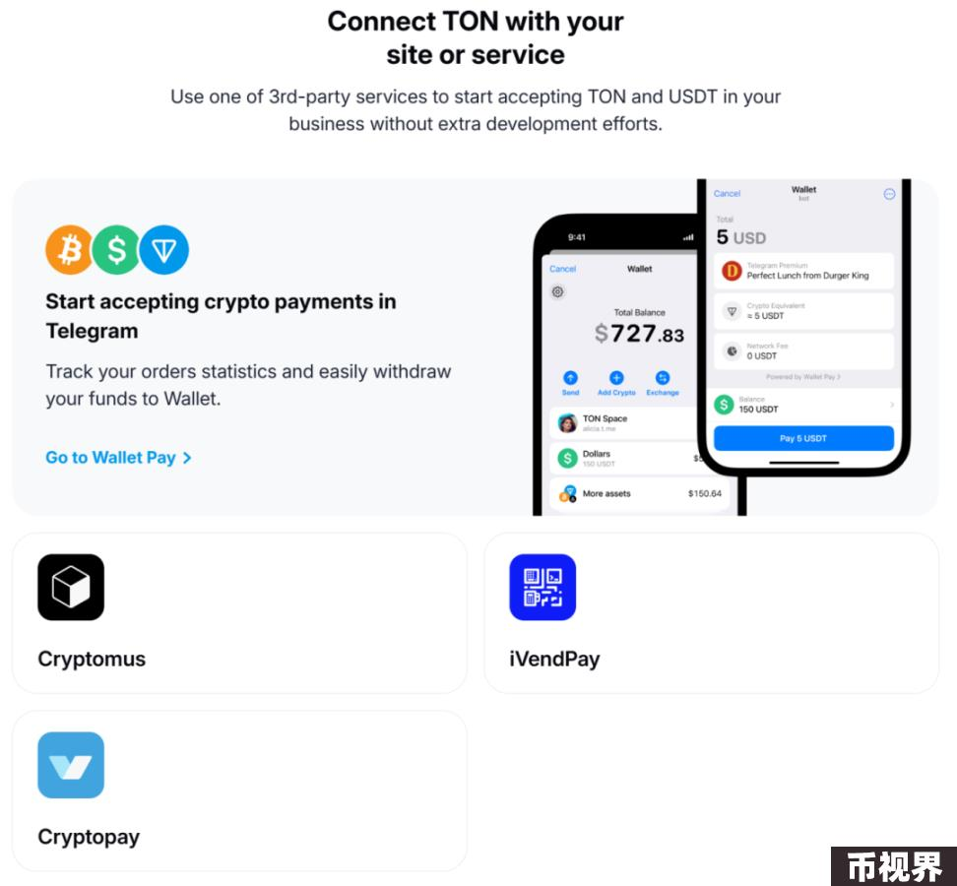

当然，相比于微信支付，TON 生态的支付业务还存在风险点。其中最关键的是，Telegram 隐私保护与脱离监管的特性可能导致大量的实体业务因为合规因素无法接入 TON 支付。不过 TON 基金会也在积极寻找应对之策，其中一个体现是 TON 的 USDT Farming Pool 要求 KYC 后才能获得奖励，从中我们可以猜测 TON 对于合规的态度。

综上，CGV Research 团队认为，TON 在支付赛道中的崛起并非偶然，而是其背后强大用户基础、技术优势与生态战略共同作用的结果。虽然目前还面临诸多挑战，如监管问题和用户信任度等，但 TON 凭借其创新的支付解决方案和与 Telegram 紧密结合的生态系统，展现出了强劲的增长潜力。

未来，随着更多优质应用的落地和用户流量的转化，TON 有望在全球支付市场中占据一席之地，成为区块链支付领域的重要力量。